Katrineholms innebandy cup 22/4–24/4

Nu kör vi Bergs IK P09

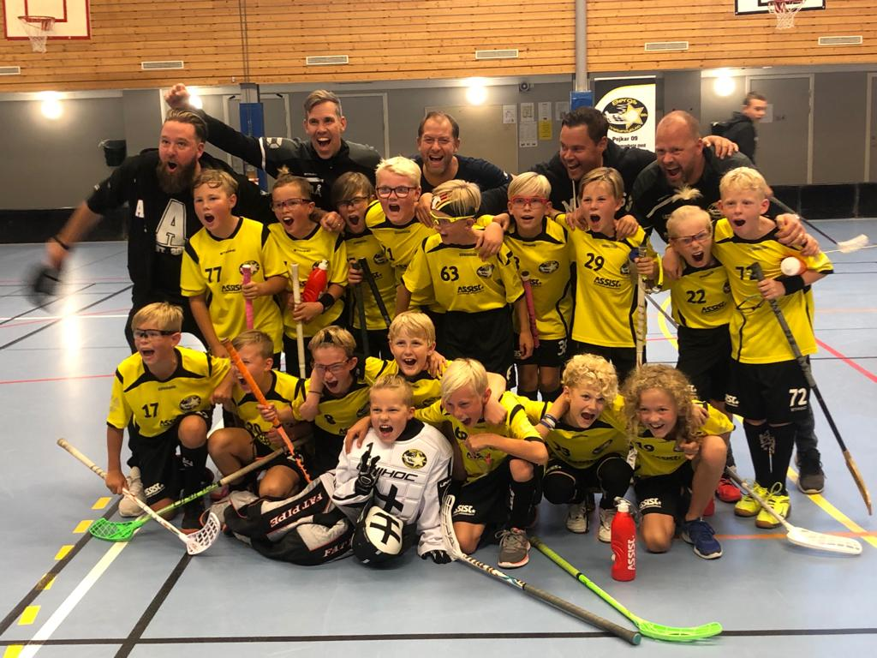

Info inför cupen

# Packlista

* Klubba, glasögon, matchställ, skor, flaska (förvaras i en träningsväska/ryggsäck), svarta ”gamla vanliga” samt assist gul och vit uppvärmningströja
* Luftmadrass max 90cm bred, pump (ha gärna en stor handduk som går att lägga under madrassen)
* Kudde + täcke
* Träningsoverall, gärna Bergs IK om man har
* Badtofflor om man vill (smidigt att kunna lufta fötterna, och ha till duschen mm)
* Ombyteskläder och smidiga ”gympaskor” (underkläder, bekväma tröjor och byxor, pyjamas)
* Handduk till dusch x 2
* Hygienartiklar (Tandborste + tandkräm, duschtvål osv)
* Galge till att hänga upp matchstället
* Mobil + mobilladdare och hörlurar om man vill
* Öronproppar om man vill
* Fickpengar till att ev. handla mellis mellan matcherna och snacks till lördagskvällen om man vill
* Ev. mediciner, meddela då ledare om det

**Övrigt:** Vi prioriterar umgänge och sammanhållning inom laget, mobiler får tas med men vi ledare bestämmer när det är okej att använda mobilen under helgen (inte mellan matcherna). Ni når oss ledare på:

Dennis 0735-32 64 84 Marcus 0705- 62 75 93

David 0704-99 54 75 Mattias 0702-77 19 77

# Avfärd

* Samling vid Preem den 22/4 kl 15.45 för avfärd till Katrineholm, bilarna är proppfulla och barnen fördelas enligt nedan i bilarna:



# På plats i Katrineholm

Laget bor tillsammans i skolsal i ”vita huset”, under cupen har vi tillgång att åka mellan hallarna med ”cup-buss”.

**Måltider** för barnen ingår och intas gemensamt i skolmatsal

* Fredag = Middag (pasta och mangokyckling)
* Lördag = Frukost, Lunch (spagetti och köttfärssås) och Middag (kyckling och potatisgratäng)
* Söndag = Frukost, lunch (köttbullar och potatis)

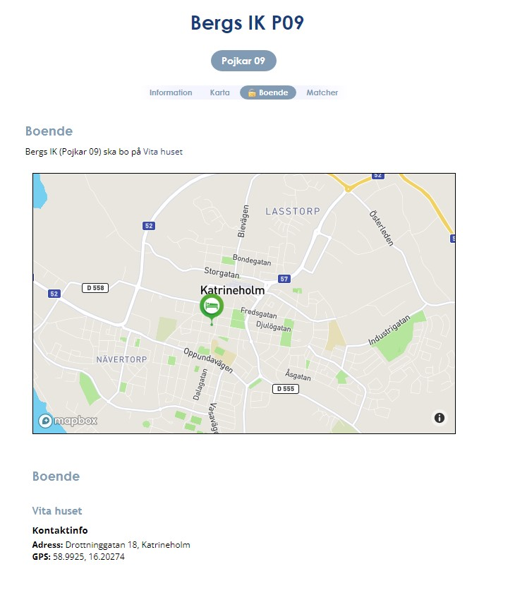

# Spelschema och hallar

Uppdaterad spelschema finns här: <https://katrineholminnebandy.cups.nu/2022/result/team/32033046/matches>

Som vi skickade ut information om tidigare så är vår första match ändrad, så vi spelar nu kl. 19.40

Alla gruppspelsmatcher spelar vi i Duveholmshallen

|  |  |
| --- | --- |
|  | Karta & vägbeskrivning  **Adress:** Västgötagatan 39, Katrineholm **GPS:** 58.98012, 16.19678 |

